Приложение №2
к Договору безвозмездного оказания услуг
от «___» _______________ 2025 г. № ____
Сведения о поступивших в приют для животных
животных без владельцев и животных, от права собственности на которых владельцы отказались,
в информационно-телекоммуникационной сети «Интернет»

Фото | Дата отлова | Населенный пункт и адрес отлова | Вид,  пол,  порода | Прибли-зительный возраст | Окрас, характерис-тика волосяного покрова | Наличие ошейника (шлейки), одежды, клетки, переноски, иного транспор-тировоч-ного устройства | Особые отметины и приметы | Наличие / отсутст-вие стерили-зации / кастра-ции | Физическое состояние животного, особенности походки, передвижения, в том числе вследствие травм | Присвоенный идентификационный номер при маркировании  и чипировании | Дата и причина выбытия животного из приюта
1 | 2 | 3 | 4 | 5 | 6 | 7 | 8 | 9 | 10 | 11 | 12
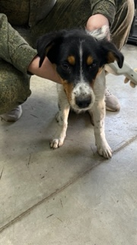 | 24.10.2025г. | Каслинский МР, Луначарского 208 | Собака,  кобель,  б\п | 1,5г | триколор | Нет | Вес 9 кг; высота в холке 38 см | Нет | удовлетворительное | Бирка №RU18a8979b3  Чип 643077845200971  Дело №488  Карточка учета № 1
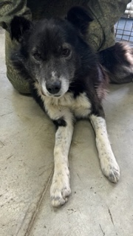 | 24.10.2025г. | Каслинский МР, Красноармейская 19 | Собака,  кобель,  б\п | 8л | Черно-белый | Нет | Вес 27 кг; высота в холке 55 см | Нет | удовлетворительное | Бирка №RU1b02b5335  Чип 643015426575664  Дело №488  Карточка учета № 2
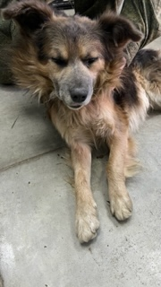 | 24.10.2025г. | Каслинский МР, Розы Люксембург 122 | Собака,  кобель,  б\п | 8л | Черно-рыжий | Нет | Вес 20 кг; высота в холке 40 см | Нет | удовлетворительное | Бирка №RU173b77223  Чип 6430735416608270  Дело №488  Карточка учета № 3
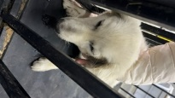 | 24.10.2025г. | Каслинский МР, Розы Люксембург 122 | Собака,  сука,  б\п | 1г | белый | Нет | Вес 18 кг; высота в холке 40 см | Нет | удовлетворительное | Бирка №  Чип 643025285654538  Дело №488  Карточка учета № 4
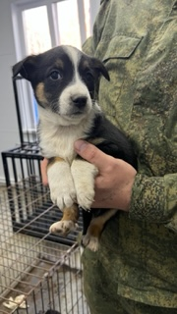 | 24.10.2025г. | Каслинский МР, 1 Мая | Собака,  сука,  б\п | 1,5м | триколор | Нет | Вес 2,5 кг; высота в холке 22 см | Нет | удовлетворительное | Бирка №  Чип 643068498282223  Дело №488  Карточка учета № 5
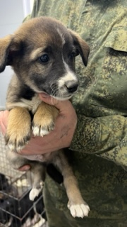 | 24.10.2025г. | Каслинский МР, 1 Мая | Собака,  кобель,  б\п | 1,5м | Черно-рыжий | Нет | Вес 2,5 кг; высота в холке 22 см | Нет | удовлетворительное | Бирка №  Чип 643074033335929  Дело №488  Карточка учета № 6
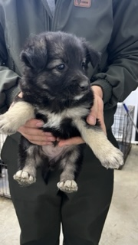 | 24.10.2025г. | Каслинский МР, 1 Мая | Собака,  сука,  б\п | 1,5м | Рыже-серый | Нет | Вес 2,5 кг; высота в холке 22 см | Нет | удовлетворительное | Бирка №  Чип 643074598343239  Дело №488  Карточка учета № 7
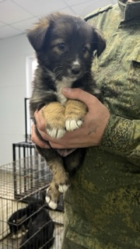 | 24.10.2025г. | Каслинский МР, 1 Мая | Собака,  сука,  б\п | 1,5м | Черно-рыжий | Нет | Вес 2,5 кг; высота в холке 22 см | Нет | удовлетворительное | Бирка №  Чип 643051889926113  Дело №488  Карточка учета № 8
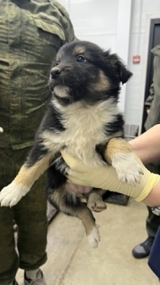 | 24.10.2025г. | Каслинский МР, 1 Мая | Собака,  сука,  б\п | 1,5м | триколор | Нет | Вес 2,5 кг; высота в холке 22 см | Нет | удовлетворительное | Бирка №  Чип 643016691958132  Дело №488  Карточка учета № 9
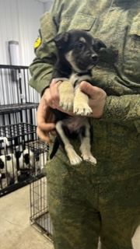 | 24.10.2025г. | Каслинский МР, 1 Мая | Собака,  сука,  б\п | 1,5м | Черно-серый | Нет | Вес 2,5 кг; высота в холке 22 см | Нет | удовлетворительное | Бирка №  Чип 64305799044604  Дело №488  Карточка учета № 10
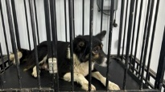 | 24.10.2025г. | Каслинский МР, Карла Маркса 1 | Собака,  сука,  б\п | 4г | триколор | Нет | Вес 11 кг; высота в холке 43 см | Нет | удовлетворительное | Бирка №  Чип 643077994159686  Дело №488  Карточка учета № 11

